Estándares de Desarrollo RECAUDO BOGOTA

Versión 1.4
Proyecto | ARQUITECTURA RECAUDO BOGOTA
Versión | 1.0
Fecha | Septiembre 29, 2016
Autor | Julio César Cabrera González
Propietario | RECAUDO BOGOTA

ENUNCIADO
EN RECAUDO BOGOTA TODOS SOMOS RESPONSABLES DE PROTEGER LA INFORMACIÓN QUE RECIBIMOS, PROCESAMOS Y ENTREGAMOS A CLIENTES, AFILIADOS, PROVEEDORES Y COLABORADORES.

Este documento es propiedad del Departamento de Arquitectura de RECAUDO BOGOTA, tiene una clasificación de carácter confidencial, está dirigido a todos los funcionarios que por la naturaleza de sus funciones sea propietario o custodio de los activos de información de RECAUDO BOGOTA, está prohibida su publicación total o parcial sin la autorización del propietario, incluidos fines académicos o de instrucción.

Tabla de Contenido
INTRODUCCIÓN 6
1. Dominios De Servicios 7
2. Estándares de Mensajería 8
2.1. Mensaje Canónico 8
2.2. Mensajes en el Bus 8
2.3. Mensajes en Servicios Web 9
2.4. Servicio de Homologación 9
2.5 Flujos de Mensajes 10
2.5.1. Flujos Fachada 10
2.5.2. Flujos Específicos 11
2.5.3. Agregaciones de Servicios 12
2.5.4. Orquestadores de Servicios 13
2.5.5. Servicios Enrutadores 13
2.5.6. Servicios Transmisión Archivos 14
3. Nomenclatura de Queues/Topics 15
3.1 Queues que forman parte del framework en el bus 15
3.2 Queues específicas de herramientas / adaptadores 16
3.3 Queues para procesos de carga masiva 16
3.4 Queues específicas para la comunicación con sistemas 16
4. Estructura del Template 16
5. Estándares de Proyectos 19
5.1. Nomenclatura de proyecto 19
5.2 Nomenclatura de objetos 19
5.3. Nomenclatura de actividades 19
5.4. Variables globales 20
5.6. Nomenclatura de esquemas 20
5.7. Nomenclatura de NameSpaces 20
5.8. Logs y Auditoría de los Servicios 20
6. Políticas de Seguridad 22
6.1 Servicios Internos. 22
6.2 Servicios Expuestos a Terceros 22
6.3 Transmisión de Archivos 22
6.4 Políticas de Manejo de Usuario. 23
6.5 Aseguramiento de la Información. 23
6.6 Metodología de Desarrollo Seguro 23
7. Criterios Para Creación y Modificación de Proyectos 25
7.1 Criterios básicos para creación de nuevos proyectos 25
7.2 Criterios básicos para modificación de proyectos existentes 25
8. Estándares Básicos de Despliegue 26
9. Anexos 26

TABLA DE ILUSTRACIONES

Figura 1. Arquitectura de un servicio en TIBCO para RECAUDO BOGOTA 9
Figura 2. Diagrama Flujo Servicio Específico 10
Figura 3. Diagrama Flujo de Agregación de servicios 10
Figura 4. Diagrama Flujo de Orquestación de servicios 11
Figura 5. Diagrama Flujo Servicio con Enrutador de Mensaje 12

CONTROL DE VERSIONES
VERSIÓN | FECHA | DESCRIPCIÓN | ELABORÓ
1.0 | Septiembre 29, 2016 | Documento inicial | Julio César Cabrera González

INTRODUCCIÓN

Este documento presenta un conjunto de normas de nombramiento para los desarrollos de servicios en el bus de servicios TIBCO para la empresa RECAUDO BOGOTA. Pretendiendo ser una guía documental para los analistas encargados de implementar los desarrollos.
Los nombres a utilizar en la siguiente definición deben ser siglas o abreviaciones en inglés.

Dominios De Servicios
Los servicios constituidos y disponibles agrupados por dominios son los siguientes:
DOMINIO | DESCRIPCIÓN
BILLING (Facturación) | Servicios que apoyan todo el proceso de facturación tanto en línea como históricos.
STOCK (Inventario) | Servicios que agrupan toda la administración del inventario de los productos ofrecidos por RECAUDO BOGOTA
PAYMENT (Pagos) | Servicios que apoyan todo el proceso de pagos internos y a terceros, tanto en línea como históricos
FINANCIAL (Financiero)
SUPPLIER (Proveedores) | Servicios que se implementar para interactuar con terceros a RECAUDO BOGOTA. No se incluyen servicios de terceros si la infraestructura se encuentra dentro de RECAUDO BOGOTA.
CUSTOMERS (Clientes) | Servicios que se utilicen para manar información de clientes de RECAUDO BOGOTA, incluye afiliados y no afiliados.
COMMONS (Comunes) | Servicios, componentes que sean transversales al negocio de RECAUDO BOGOTA.

Estos dominios deben representar un proyecto dentro de la herramienta TIBCO.

Estándares de Mensajería

Mensaje Canónico
- Datos de orden
  - Numero de orden
  - Numero de pedido
  - Estado de orden
- Datos de producto
  - Jerarquía de Subproductos
- Datos de aprovisionamiento
- Datos de Facturación
  - Datos del cliente
- Datos adicionales

Mensajes en el Bus

Entrada
- Cabecero (Requerido)
  - Sistema de entrada (Requerido)
  - Sistema de salida (Opcional)
  - Operación (Requerido)
  - Número de orden (Requerido)
  - Número de pedido (Requerido)
  - Número de intento (Opcional)
- Cuerpo (Requerido)
  - Mensaje canónico (Requerido)

Salida
- Cabecero
  - Sistema de entrada (Requerido)
  - Sistema de salida (Opcional)
  - Operación (Requerido)
  - Número de orden (Requerido)
  - Número de pedido (Requerido)
- Cuerpo (Requerido)
  - Mensaje canónico (Requerido)

Mensajes en Servicios Web

Entrada
- Cabecero de seguridad (Por definir)
  - Usuario (Requerido)
  - Contraseña (Requerido)
- Cabecero (Requerido)
  - Sistema de entrada (Requerido)
  - Sistema de salida (Opcional)
  - Número de orden (Opcional)
  - Número de pedido (Opcional)
- Cuerpo (Requerido)
  - Mensaje canónico/específico (Requerido)

Salida
- Cabecero (Requerido)
  - Fecha y hora de respuesta (Requerido)
  - Sistema que invocó el servicio (Requerido)
  - Identificador tipo de respuesta (Requerido)
  - Código de error (Opcional)
  - Descripción error (Opcional)
- Cuerpo (Opcional, por caso de error)
  - Mensaje canónico/específico (Requerido)

Servicio de Homologación

Entrada
- Cabecero (Requerido)
  - Sistema de entrada (Requerido)
  - Sistema de salida (Requerido)
  - Número de orden (Opcional)
  - Número de pedido (Opcional)
- Cuerpo (Requerido)
  - Lista de campos a homologar (Requerido, 1 o más)
    - Nombre del campo (Requerido)
    - Valor del campo (Requerido)
    - Valor default (Opcional)

Salida
- Cabecero
  - Fecha y hora de respuesta (Requerido)
  - Identificador tipo de respuesta (Requerido) [0=OK, 1=Error…]
  - Código de error (Opcional)
  - Descripción error (Opcional)
- Cuerpo (Opcional, por caso de error)
  - Servicio de entrada (Requerido)
  - Servicio de salida (Requerido)
  - Lista de campos homologados (Requerido, 1 o más)
    - Nombre del campo (Requerido)
    - Valor anterior (Requerido)
    - Valor homologado (Requerido)

2.5 Flujos de Mensajes
Los diferentes tipos de flujos de mensajes que pueden ser construidos son los siguientes:
- Fachada
- Específicos
- Agregaciones
- Orquestadores
- Enrutadores

2.5.1. Flujos Fachada

De acuerdo a la definición arquitectural de casos de uso de servicio para TIBCO, se definió que los servicios constan de una fachada que provee un único punto de entrada para los posibles consumidores de un servicio. En el siguiente diagrama se presenta la arquitectura básica de un servicio en TIBCO.

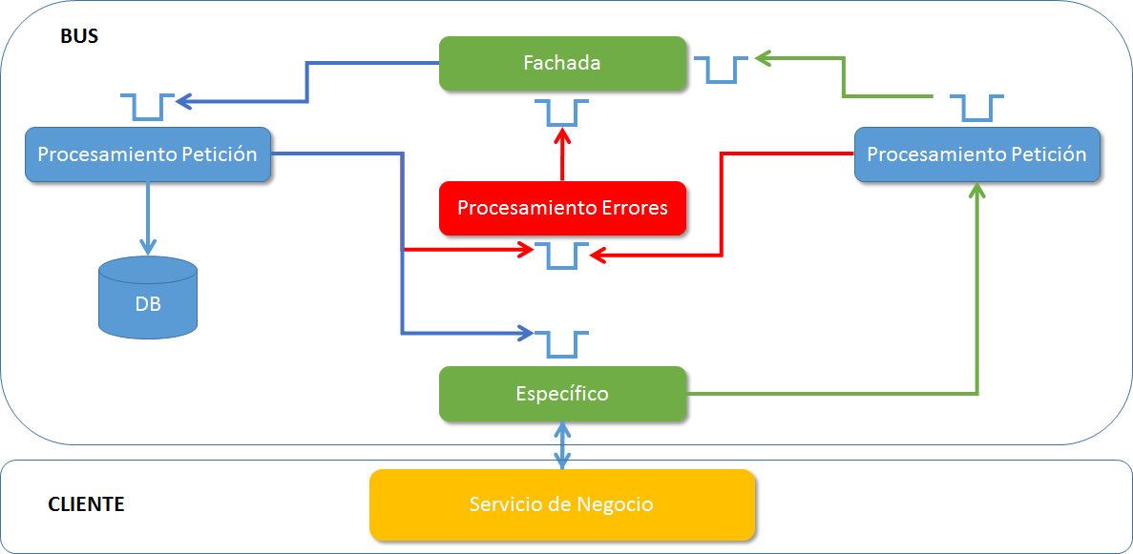

Figura 1. Arquitectura de un servicio en TIBCO para RECAUDO BOGOTA

De acuerdo con los dominios definidos en el punto 1 de este documento se define el nombramiento de los servicios tipo FACHADA de la siguiente manera.

<Sistema (BUS)>.<Dominios definidos (BILLING, OTROS_DOMINIOS)>.<Servicio de Integración (INQUIRYGETBALANCE)>.<TIPO (FAC)>.<Entrada/Salida(IN/OUT)>

Ejemplos:

- BUS.BILLING.INQUIRYGETBALANCE.FAC.IN
- BUS. BILLING.INQUIRYGETBALANCE.FAC.OUT

2.5.2. Flujos Específicos
Corresponde a los flujos implementados en TIBCO donde se realiza el consumo de los servicios. En la siguiente figura ser ilustra la estructura de estos servicios.

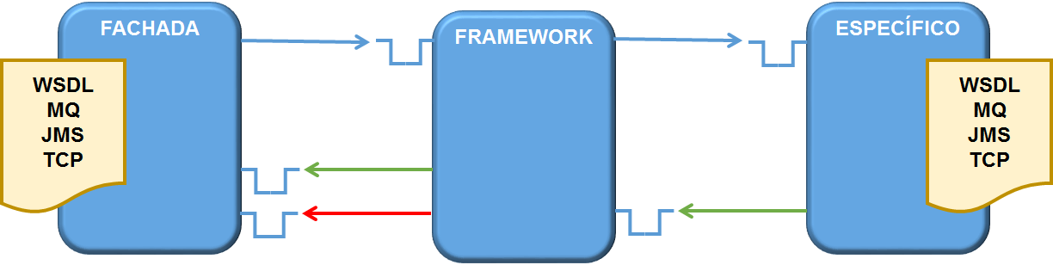
Figura 2. Diagrama Flujo Servicio Específico
De acuerdo con los dominios definidos en el punto 1 de este documento se define el nombramiento de los servicios tipo ESPECÍFICO de la siguiente manera.

<Sistema (BUS)>.<Dominios definidos (BILLING, OTROS_DOMINIOS)>.<Servicio de Integración (INQUIRYGETBALANCE)>.<TIPO (FAC)>.<Entrada/Salida(IN/OUT)>

Ejemplos

- BUS.BILLING.INQUIRYGETBALANCE.ESP.IN
- BUS. BILLING.INQUIRYGETBALANCE.ESP.OUT

2.5.3. Agregaciones de Servicios
Para los casos donde sea necesario realizar agregaciones de servicios, donde la petición de entrada deba ser enviada a más de un destino y sea necesario entregar una respuesta consolidada. En la siguiente figura se ilustra un ejemplo de la estructura de este tipo de flujos.

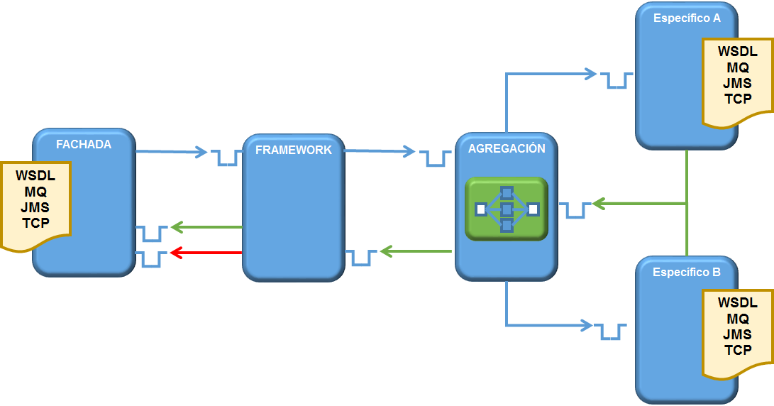

Figura 3. Diagrama Flujo de Agregación de servicios
La regla para nombramiento de flujos de AGREGACIÓN es la siguiente:

<Dominios definidos (BILLING, OTROS_DOMINIOS)>.<Servicio de Integración (INQUIRYGETBALANCE)>.<TIPO (AGG)>

Ejemplos

- PAYMENT.INQUIRYPAYMENT.AGG
- STOCK.INQUIRY.AGG

2.5.4. Orquestadores de Servicios
Para servicios donde sea necesario realizar orquestación en el llamado de servicios, es decir, el consumo de los servicios debe realizarse basado en un conjunto de reglas, las cuales dictaminan que servicios deben ser invocados durante la ejecución del flujo.

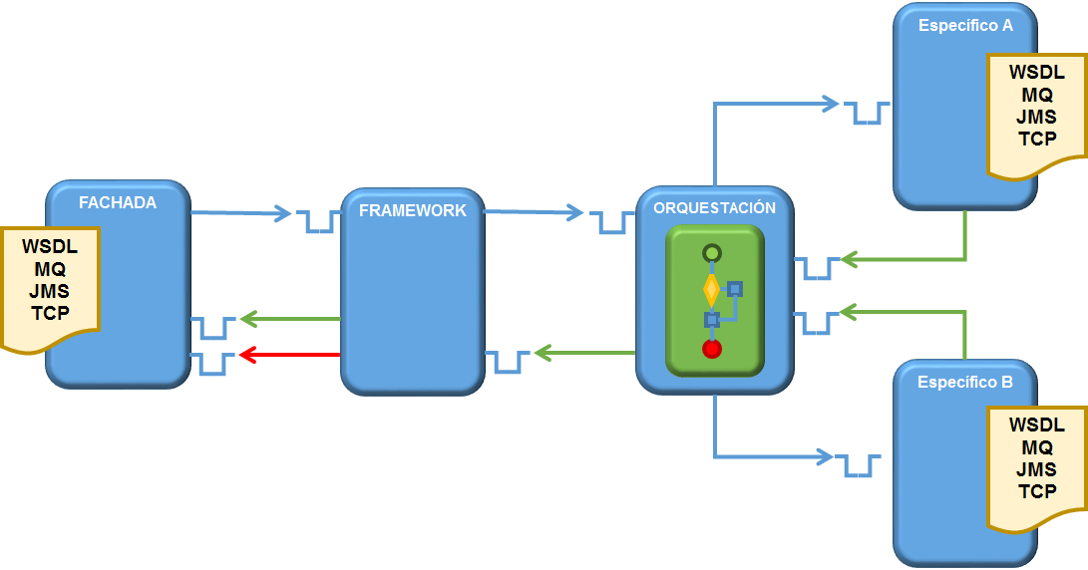

Figura 4. Diagrama Flujo de Orquestación de servicios
La regla para nombramiento de flujos de ORQUESTACIÓN es la siguiente:

<Dominios definidos (BILLING, OTROS_DOMINIOS)>.<Servicio de Integración (INQUIRYGETBALANCE)>.<TIPO (ORQ)>
Ejemplos
- PAYMENT.INQUIRYPAYMENT.ORQ
- STOCK.INQUIRY.ORQ

2.5.5. Servicios Enrutadores
Los servicios utilizados como enrutadores son comúnmente utilizados para enrutar mensajes a un servicio específico de acuerdo a una restricción de negocio de uno o varios valores que llegan en el mensaje de entrada del servicio. Estos servicios siempre reciben sus mensajes través de colas MQ.

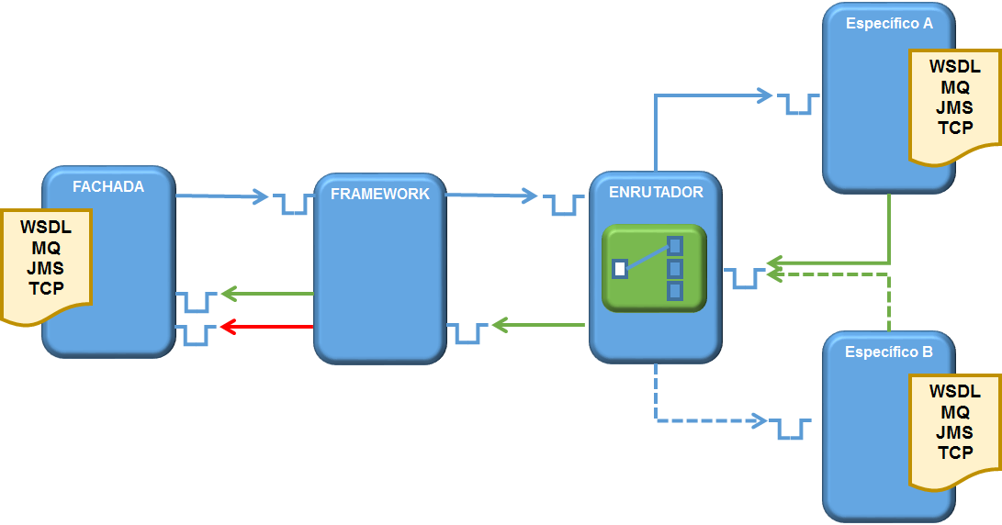

Figura 5. Diagrama Flujo Servicio con Enrutador de Mensaje

La regla para nombramiento de flujos de ENRUTAMIENTO es la siguiente:

<Dominios definidos (BILLING, OTROS_DOMINIOS)>.<Servicio de Integración (INQUIRYGETBALANCE)>.<TIPO (ROU)>
Ejemplos
- PAYMENT.INQUIRYPAYMENT. ROU
- STOCK.INQUIRY. ROU

2.5.6. Servicios Transmisión Archivos
Los servicios utilizados para realizar la transmisión de archivos serán implementados tanto para conexión por FTP como por carpetas compartidas, se podrá transmitir Y recibir archivos y se almacenara en una cola el resultado de la operación.

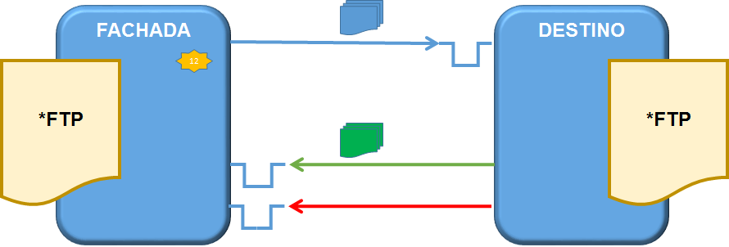

Figura 6. Diagrama Flujo Servicio Trasmisión de Archivos
*El protocolo FTP está sujeto a la definición de seguridad que se expone en el punto 6 de este documento.

La regla para nombramiento de flujos de TRANSMISIÓN es la siguiente:

<Dominios definidos (BILLING, OTROS_DOMINIOS)>.<Servicio de Integración (INQUIRYGETBALANCE)>.<CATEGORIA (TRA)>. <TIPO (FTP)>
Ejemplos
- PAYMENT.INQUIRYPAYMENT.TRA.FTP
- PAYMENT.INQUIRYPAYMENT.TRA.CC

Nomenclatura de Queues/Topics
- Sistema (Bus, OSM…)
- Dominios de Servicio (PAYMENT, STOCK…)
- Nombre de servicio
- Detalle (Si es necesario)
  - Componente
  - Función
  - Tipo Publicación/Subscripción
  - Tipo Entrada/Salida
  - Tipo Petición/Respuesta

3.1 Queues que forman parte del framework en el bus
<Sistema (BUS)>.<Dominios de Servicio (BILLING, PAYMENT)>.<Servicio de Integración (INQUIRYGETBALANCE)>.<Entrada/Salida(IN/OUT)>
Ejemplos
- BUS.BILLING. INQUIRYGETBALANCE.IN
- BUS. BILLING. INQUIRYGETBALANCE.OUT

3.2 Queues específicas de herramientas / adaptadores
<Sistema (BUS)>.<Grupo de Adaptadores (ADP)>.<Tipo (INQUIRYGETBALANCE)>.<Componente>.<Función a invocar>.<Publicación/Subscripción>
Ejemplos
- BUS.ADP. INQUIRYGETBALANCE.COMPONENT.FUNCTION.PUB
- BUS.ADP. INQUIRYGETBALANCE.COMPONENT.FUN CTION.SUB

3.3 Queues para procesos de carga masiva
<Sistema (BUS)>.<Grupo de Carga (SRR)>.<Proceso o etapa del proceso>.<Nombre de función si es necesario>.<Entrada/Salida (IN/OUT)>
Ejemplos
- BUS.SRR.PROCESS.FUNCTION.IN
- BUS.SRR.PROCESS.FUNCTION.OUT

3.4 Queues específicas para la comunicación con sistemas
<Sistema (BUS)>.<Dominios de Servicio (BILLING, PAYMENT)>.<Servicio de Integración (INQUIRYGETBALANCE)>.<Entrada/Salida(IN/OUT)>

<Sistema (BUS)>. <Dominios de Servicio (BILLING, PAYMENT)>.<Operación>.<Entrada o salida del sistema (IN/OUT)>.<Petición/Respuesta (IN/OUT)>
Ejemplos
- OSM. BILLING.CREATE_ORDER.IN.IN
- OSM.PAYMENT.CREATE_ORDER.IN.OUT
- OSM.STOCK.UPDATE_ORDER.OUT.IN

Estructura del Template
De acuerdo a la arquitectura planteada, y los dominios definidos se requiere una estructura de carpetas, la cual servirá como guía estandarizada para la implementación homogénea y estandarizada, lo cual servirá para disminuir los tiempos de mantenimiento de los proyectos.
Este template consta de las siguientes carpetas:

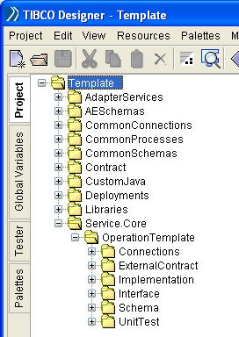
Ilustración 1

Adapter Services: Esta carpeta contendrá la información referente a los tipos de adaptadores que el servicio necesite, sino se utiliza algún adaptador se puede eliminar.
CommonConnections: Almacenará la información de configuraciones comunes necesarias para cada proyecto.
Connections: Establecerá el lugar donde las conexiones de la operación (DB,JMS,etc) se requerirán configurar.

CommonProcesses: Recopilará la los procesos de uso comunitario dentro de todo el servicio.
CommonSchemas: Contendrá los esquemas de definición de datos comunes al proyecto.
Contract: Almacenará el contrato con el que el servicio en cuestión podrá ser accedido, si sólo tendrá interacción JMS se puede eliminar.
CustomJava: Servirá para almacenar clases java de soporte al proyecto, si no se usa se puede eliminar.
Deployments: Carpeta donde se irán generando los artefactos del servicio que podrán ser desplegados para pruebas.
Libraries: Ideada para almacenar librerías, programas que cumplen con una función en específica la cual fue implementada fuera del ambiente Tibco.
Service.Core: Como su nombre lo indica, será la carpeta principal de implementación donde residirán todas la operaciones definidas de un servicio.
OperationTemplate: Esta carpeta servirá como template para cada una de las operaciones, es decir por cada operación del servicio se copiará y pegará. Se recomienda dejar esta carpeta intacta para mantener el orden de las carpetas que a continuación se describen:
ExternalContract: Almacenará los contratos a sistemas externos empleados para la interacción con otras aplicaciones que pertenecen al flujo de negocio.
Implementation: Este folder contendrá todos los procesos BW necesarios para satisfacer los requerimientos funcionales y no funcionales especificados para el servicio.
Interface: Contendrá al medio por el cual la operación pueda ser accedida.
Schema: Esta carpeta contendrá las definiciones de datos necesarios.
UnitTest: Tendrá todos los casos de pruebas unitarias para validar la funcionalidad de la operación.

Para una correcta implementación del proyecto es requerimiento cumplir la siguiente nota.

Estándares de Proyectos

Nomenclatura de proyecto
<EMPRESA>.<Dominios de Servicio (STOCK, PAYMENT…)>.<Sistema>.<Componente>
Ejemplos
- RB.STOCK.INTEGRA.INQUIRY
- RB.PAYMENT.INTEGRA (Si no aplica componente)

5.2 Nomenclatura de objetos
El nombre de los objetos (procesos, conexiones, adaptadores, etc.), variables, actividades y carpetas deben ser en inglés, en notación húngara y el nombre debe iniciar con una abreviatura del tipo de proceso y la funcionalidad especifica.

Abreviaturas básicas
- Srv - Servicio
- Msg - Mensaje
- Logic - Lógica de implementación
- Conn - Conexiones
- Adp – Adaptadores
- SM – SmartMapper

Ejemplos de nomenclatura de objetos
- SvcQueryCustomerData.process
- JMSQueryCustomerData.process
- LogicQueryCustomerData.process
- ConnDataCredito.sharedhttp

5.3. Nomenclatura de actividades
Los nombres de las actividades deben ser en inglés, en notación húngara y debe iniciar con el nombre estándar de la actividad seguido de la funcionalidad específica.
Ejemplo
- Mapper-MsgSiebelToMsgStandar

5.4. Variables globales
Las variables globales deben estar en inglés, notación húngara y deben tener la siguiente estructura:
- Common
  - Funcionalidad (JMS, JDBC) Opcional
- <Operación>
  - Funcionalidad (JMS, JDBC) Opcional

5.6. Nomenclatura de esquemas
Aplica únicamente para esquemas internos.

< Subsistema/Libreria>.<Componente>.<Operación>.<Propósito>.xsd

Ejemplo

- FW.Framework.SetDestinations.Seed.xsd

5.7. Nomenclatura de NameSpaces
Los namespaces son identificadores únicos de nuestros esquemas o archivos xsd, la forma en la que se definen los namespaces será de la siguiente manera:

http://www.recaudobogota.com.co/<Dominio>/<Componente>/<Propósito>

Ejemplo

- http://www.recaudobogota.com.co/Payments/commons/ResponseHeader

5.8. Logs y Auditoría de los Servicios

Para el registro de logs de auditoria y errores de tendrá en cuenta el siguiente diseño:

Tabla de Auditoria en la cual se debe registrar la trazabilidad de los servicios cuando estos tengan el comportamiento para el cual hayan ido implementados.

La estructura de la tabla se describe a continuación.

TABLA | CAMPO | TIPO DE DATOS | DESCRIPCION
Logs | id_proceso | INT | Este campo almacena el id del proceso generado por BUSINESSWORKS
 | proceso | varchar(150) | Este campo almacena el nombre del proceso generado por BUSINESSWORKS
 | componente | varchar(150) | Este campo almacena el nombre del componente que está ejecutando dicho proceso de Logs
 | fechahora | varchar(150) | Este campo almacena la fecha y la hora en la que está ejecutando dicho proceso de logs
 | estatus | varchar(50) | Este campo almacena un estatus de los procesos de logs, dicho estatus vienen en valor “pass” o “error”, según sea el flujo del mismo
 | mensaje | varchar(8000) | Este campo almacena la información de inicio y final del proceso de logs al momento de ejecutar las tareas de envío y recepción de archivos

Tabla de Errores en la cual se debe registrar la trazabilidad de los servicios cuando estos presenten una falla., se debe tener trazabilidad entre la tabla de auditoria y la tabla de errores con tal de identificar claramente el momento en el cual se efectuó la falla.

TABLA | CAMPO | TIPO DE DATOS | DESCRIPCION
Logs | id_proceso | INT | Este campo almacena el id del proceso generado por BUSINESSWORKS
 | proceso | varchar(150) | Este campo almacena el nombre del proceso generado por BUSINESSWORKS
 | componente | varchar(150) | Este campo almacena el nombre del componente que está ejecutando dicho proceso de Logs
 | fechahora | varchar(150) | Este campo almacena la fecha y la hora en la que está ejecutando dicho proceso de logs
 | mensaje_error | varchar(8000) | Este campo almacena la información de inicio y final del proceso de logs al momento de ejecutar las tareas de envío y recepción de archivos

Los registros en dichas tabla se deben realizar de manera asíncrona con tal de no impactar la funcionalidad del servicio.
El anterior diseño busca dar mayor agilidad al momento de identificar errores impactando lo menos posible la funcionalidad de los servicios requeridos.

Políticas de Seguridad
Todos los servicios deben contemplar políticas de aseguramiento, de acuerdo con las siguientes categorías.
Los servicios no podrán ser consumidos a través.

Servicios Internos.
Para servicios internos en RECAUDO BOGOTA se expondrán con un certificado propietario

Servicios Expuestos a Terceros
Para servicios expuestos a terceros se tendrá un certificado digital expedido por el ente autorizado (Certicamara)

Transmisión de Archivos
Para los servicios que contemplen la transmisión de archivos FTP se deben implementar bajo protocolos seguros (Sftp, Ftps, Ftpes), con el fin de garantizar la integridad y confidencialidad de la información.

Políticas de Manejo de Usuario.

- Cuando se requiera almacenarla por motivos de logs, autorías u otros un usuario y su contraseña estos deberán quedar truncados.
- El acceso a servicios que requieran autenticación y contraseña se deberán realizar con un usuario de aplicación diferente a los usuarios personas que utilizan los servicios.

Aseguramiento de la Información.

Cuando se requiera transportar un mensaje con información confidencial o privada esta deberá cumplir con los estándares PCI de acuerdo con la siguiente tabla
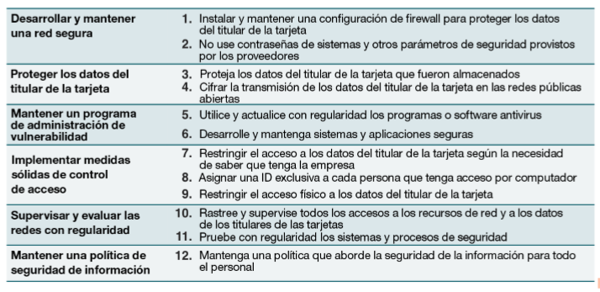
Para mayor detalle remitirse a al archivo adjunto en el Anexo 1 de este documento.

Metodología de Desarrollo Seguro

Microsoft Trustworthy Computing SDLC (Systems Development Life Cycle)

Este ciclo de vida es bastante popular y muy utilizado por las empresas que requieren realizar software seguro. En la siguiente imagen se puede visualizar el esquema del S-SDLC: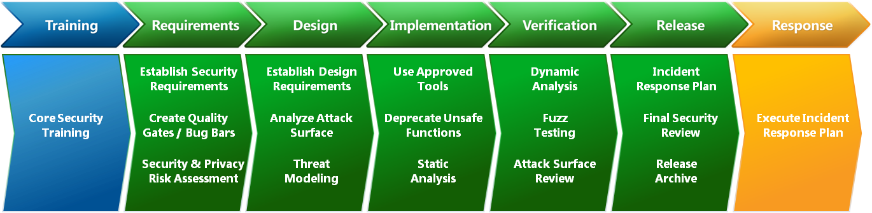

Etapa | Descripción | Entregable | Responsable
Requerimientos | Establecer que requisitos de seguridad existen en el desarrollo del proyecto, para ello puede necesitarse la participación de un asesor de seguridad en la implementación del SDLC (Systems Development Life Cycle). | Documento de revisión de los requerimientos en donde se identifiquen las posibles vulnerabilidades de los requerimientos y sus mitigaciones dentro del desarrollo. | Inturia.
Diseño | Se deben definir los requisitos de diseño en ámbito de la seguridad del desarrollo. Se realizará documentación sobre los elementos que se encuentren en la superficie de un ataque al software, y por último, se realizará un modelo de amenazas, dónde pueden descubrirse nuevos requisitos de seguridad. | Se deben entregar un documento de la revisión de los artefactos de diseño (Casos de uso, modelo de arquitectura de la solución, etc.) en donde se vean mitigados desde la parte del diseño las posibles vulnerabilidades (denegación de servicio entre otros) del desarrollo. | RECAUDO BOGOTA
Implementación | Las tareas de seguridad en las actividades de implementación son: aplicación de los estándares de desarrollo y de pruebas. Posteriormente se aplicará software que compruebe la seguridad. Además, se realizarán pruebas de code review. | Para esta actividad se requiere se la implementación de una herramienta de validación de código seguro la cual debe estar a cargo del cliente. (RECAUDO BOGOTA) Es responsabilidad del proveedor (Inturia) aplicar las mejores prácticas de desarrollo seguro. | RECAUDO BOGOTA
Pruebas | Las tareas de seguridad en las pruebas de verificación y validación son: análisis dinámico sobre la aplicación, revisiones de código desde el punto de vista de la seguridad y pruebas centradas en la seguridad del software. | Para esta actividad se requiere se la implementación de una herramienta de validación de código seguro la cual debe estar a cargo del cliente. (RECAUDO BOGOTA) | RECAUDO BOGOTA
Versión | Se necesita generar un plan de incidentes al final del proceso, una revisión final de toda la seguridad del proceso y crear un plan de respuesta ante incidentes, dónde se obtendrá un feedback de todo lo que ocurre en la liberación del software. | Luego de la entrega final de la versión se debe realizar un análisis de las vulnerabilidades del software y se deberá evaluar la criticidad de los mismos para elaborar un plan de mitigación. | RECAUDO BOGOTA
Soporte | Luego de la puesta en marcha de la solución se deberá realizar un análisis dinámico de la misma para identificar posibles fallos de seguridad. | Para esta actividad se requiere se la implementación de una herramienta de análisis dinámico el cual debe estar a cargo del cliente (RECAUDO BOGOTA)  Se debe ejecutar el plan de mitigación que se identifique en la etapa anterior. | RECAUDO BOGOTA

Criterios Para Creación y Modificación de Proyectos

7.1 Criterios básicos para creación de nuevos proyectos
- Se necesita hacer la integración con un nuevo sistema.
- Se hace la migración de un servicio de integración existente a una nueva tecnología.
- Se justifica adecuadamente la integración con un nuevo sistema.
- Mediante una justificación adecuada se decide separar funcionalidades de un servicio existente.

7.2 Criterios básicos para modificación de proyectos existentes
- Se necesita implementar una nueva operación dentro de un servicio de integración.
- Se necesita exponer alguna operación como web service.
- Se necesitan hacer cambios en operaciones existentes.
- Se actualiza la forma en que se invocan servicios externos.

Estándares Básicos de Despliegue
El proceso de despliegue en los ambientes de QA y Producción deberá hacerse de manera controlada cumpliendo los siguientes puntos básicos:

- Los valores a configurar deberán ser variables globales visibles en Tibco Administrator.
- Se debe mantener versionamiento de archivos XML de configuración especificando los nuevos cambios.
- Se deberá mantener versionamiento de archivos EAR especificando los nuevos cambios.
- Los despliegues se deben hacer por línea comandos especificando el EAR a desplegar y el archivo XML de configuración específico.

Anexos

Protocolos
CÓDIGO | DESCRIPCIÓN
WS | Web Service
HTTP | Hypertext Transfer Protocol
TCP | Transmission Control Protocol
MQ | Message Queue
JMS | Java Message Service
FTP | File Transfer Protocol
CC | Carpetas Compartidas

